北京工业大学
2017-2018学年 第2学期
信息学部软件学院

课程名称： | 面向对象程序设计（C++）课程设计
报告性质： | □作业报告 █实验报告
学号： | 17080224 | 姓名： | 孟宁宁
任课教师： | 宿浩茹 | 课程性质： | 实践环节必修课
学分： | 2 | 学时： | 30
班级： | 802 | 成绩：
小组成员： | 无
教师评语：

2018年 3 月 30 日

报告题目：实验3 类和对象

一.实验目的
1.理解类和对象的概念，掌握声明类和定义对象的方法.
2. 掌握构造函数和析构函数的实现方法 .
3. 初步掌握使用类和对象编制C++ 程序 .
4. 掌握对象数组 、对象指针和 string类的使用方法。
5. 掌握使用对象、对象指针和对象引用作为函数参数的方法 .
6. 掌握类对象作为成员的使用方法
7. 掌握静态数据成员和静态成员函数的使用方法 .
8. 理解友元的概念和掌握友元的使用方法 .
二.实验内容
1.输入下列程序 .
//test4_1 . cpp
#include< iostream>
using namespace std;
class Coordinate
{public
Coordinate (int xl, int yl)
{x=xl;
y=yl;
}
Coordinate (Coordinate &p);
~Coordinate ()
{cout<< " Destructor is calleded\n"; }
int getx ()
{ return x; }
int gety ()
{ return y ; }
private :
int x, y;
};
Coordinate : : Coordinate (Coordinate &p)
{ x=p .x;
y=p. y;
cout<< "Copy- initialization Constructor is called\n";
int main ()
(Coordinate pl(3, 4) ;
Coordinate p2 (pl) ;
Coordinate p3=p2;
cout<< "p3=("<< p3 .getx () << ", "<<p3 . gety ()<< " )\n";
return 0;
}
(1)写出程序的运行结果 。
(2) 将 Coordinate 类中带有两个参数的构造函数进行修改，在函数体内增添下述语句:
cout<< "Constructor is Called \n";
写 出程序的运行结果，并解释输出结果 .
(3) 按下列要求进行调试:
在主函数体内，添加下列语句
Coordinate p4 ;
Coordinate p5 (2);
调试程序时会出现什么错误?为什么? 如何对已有的构造函数进行适 当修改?
(4) 经过以上第 (2)步和第 (3)步的修改后，结合运行结果分析:创建不同的对象时会调 用不同的构造函数 .
2. 设计一个 4 *4 魔方程序 ，让魔方的各行值的和等于各列值的和 ，并且等于两对角线值的和。例如以下魔方:
31 3 5 25
9 21 19 15
17 13 11 23
7 27 29 1
各行、各列以及两对角线值的和都是 64 .
【提示】 求 4 *4 魔方的-般步骤如下；
(1)设置初始魔方的起始值和相邻元素之间的差值。 例如上述魔方的初始魔方的起始 值(first) 和相邻元素之间 的差值(step)分别为；
first= 1
step= 2
(2) 设置初始魔方元素的值 ， 例如上述魔方的初始魔方为:
1 3 5 7
9 11 13 15
17 19 21 23
25 27 29 31
(3) 生成最终魔方。方法如下：
① 求最大元素值与最小元素值的和 sum ，该实例的 sum 是 :
1 + 31=32
② 用 32 减去初始魔方所有对角线上元素的值，然后将结果放在原来的位置 ，这样就可求得最终魔方。本例最终魔方如下:
31 3 5 25
9 21 19 15
17 13 11 23
7 27 29 1
本题的魔方类 magic 的参考框架如下:
class magic //声明魔方类 magi
(public
void getdata () ; //输入初值成员函数
void setfirstmagic () ; //设置初始魔方成员函数
void generatemagic () ; //生成最终魔方成员函数
void printmagic () ; //显示魔方成员函数
private :
int m [4][4] ;
int step; //相邻元素之间的差值
int first ; //起始值
int sum; //最大元素值和最小元素值的和
3 设计一个用来表示直角坐标系的 Location 类，在主程序中创建类 Location 的两个 对象 A 和 B，要求 A 的坐标点在第 3 象限， B 的坐标点在第 2 象限，分别采用成员函数和友元函数计算给定两个坐标点之间的距离， 要求按如下格式输出结果 ·
A(xl , y1) ， B(x2, y2)
Distance1=dl
Distance2=d2
其中， xl 、 y1 、 x2 、y2 为指定的坐标值， dl 和 d2 为两个坐标点之间的距离 。
【提示】 类 Location 的参考框架如下
class Location {
public :
Location (double, double) ; //构造函数
double Getx (); //成员函数，取 x 坐标的值
double Gety () ; //成员函数，取 y 坐标的值
double distance (Location&) ; //成员函数，求给定两点之间的距离 friend double distance (Location &, Location&) ; //友元函数，求给定两点之间的距离
private
double x, y;
4 声明 一个 Student类 ，在该类中包括一个数据成员 score(分数)，两个静态数据成员 total score( 总分)和 count(学生人数); 还包括一个成员函数 account( )用于设置分数、累计学生的成绩之和、累计学生人数，一个静态成员函数 sum()用于返回学生的成绩之和.另 一 个静态成员函数 average()用于求全班成绩的平均值 。 在 main 函数中，输入某班同学的成绩，并调用上述函数求出全班学生的成绩之和和平均分。
5 使用 C++ 的 string 类 ，将5个字符串按逆转后的顺序显示出来 。 例如，逆转前的5个字符串是 :
Germany Japan America Britain France
按逆转后的顺序输出字符串是
France Britain America Japan Germany
三.程序设计
1.（1）定义对象时会调用构造函数，主程序结束会调用析构函数。
（2）创建不同的对象时会调用不同的构造函数
2.根据题干信息，按照类的声明顺序依次进行成员函数的定义。
主函数中，定义类magic的对象p，依次调用成员函数，得出最终结果。
利用#include<iomanip>,以及控制符setw（）使数列整齐输出。
3.根据题目中类的提示，按顺序依次进行成员函数的声明，分别实现其功能。
求距离时可以参考数学中学过的两点之间距离的求法。
注意用成员函数求距离时，用一个对象调用函数，用另一个对象做实参把值传递给形参。
4.首先根据题意确定类的成员：公有成员包括成员函数account(),和静态成员函数sum（），average（）；私有成员：数据成员score，两个静态数据成员total_score(总分)和count（学生人数）。
然后进行类的声明，成员函数的定义，静态数据成员的初始化。
5.程序开头加头文件#include<string>,在主程序中定义一个含有五个string类成员的数组，用题目给出的五个单词为数组赋初值，然后用for循环加i递减逆序输出数组元素。
四.运行结果
1.

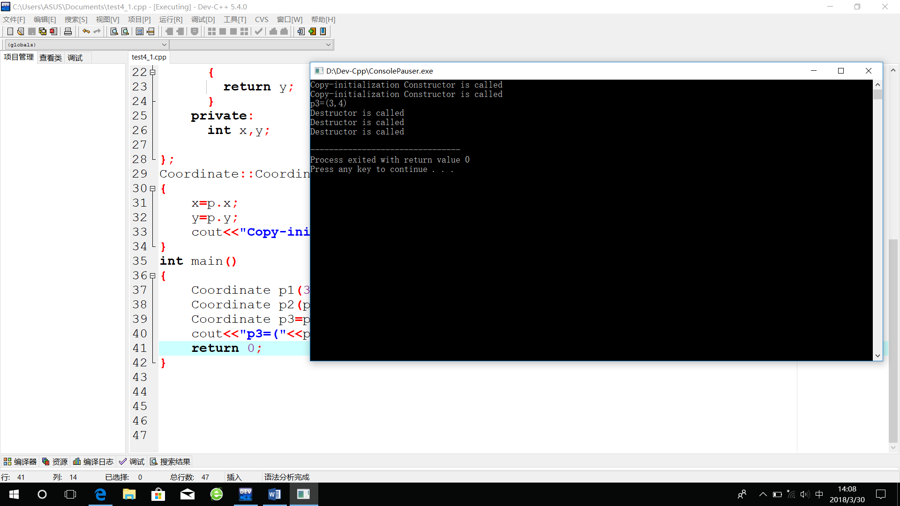
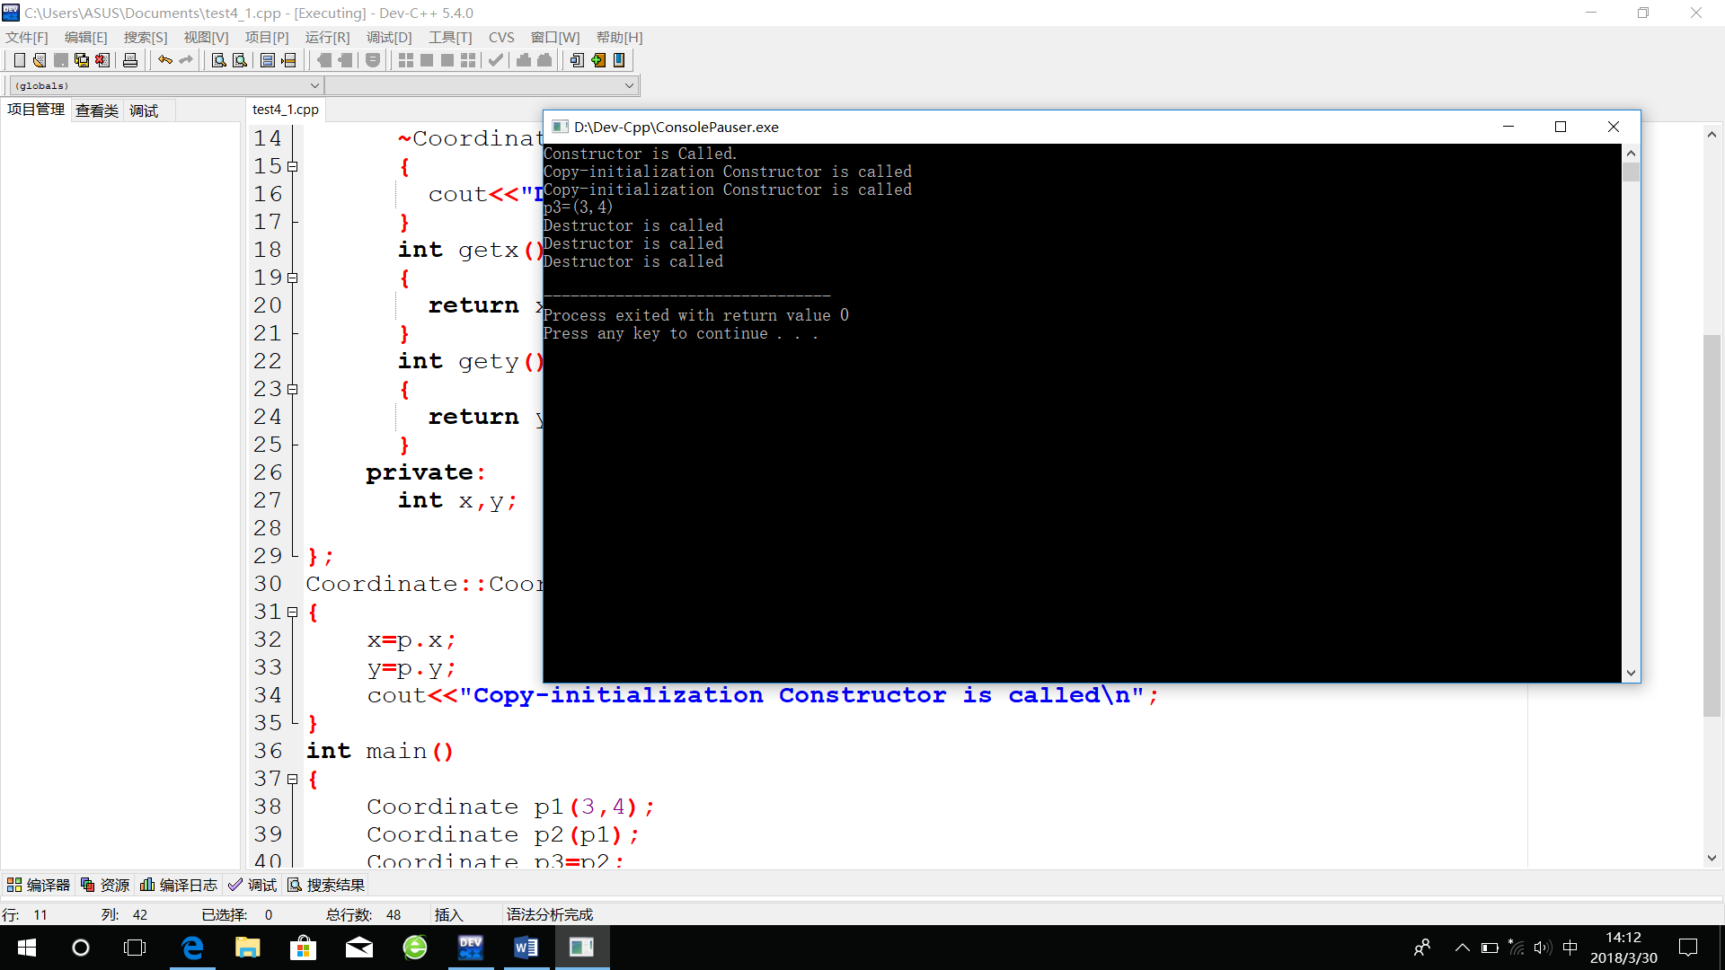
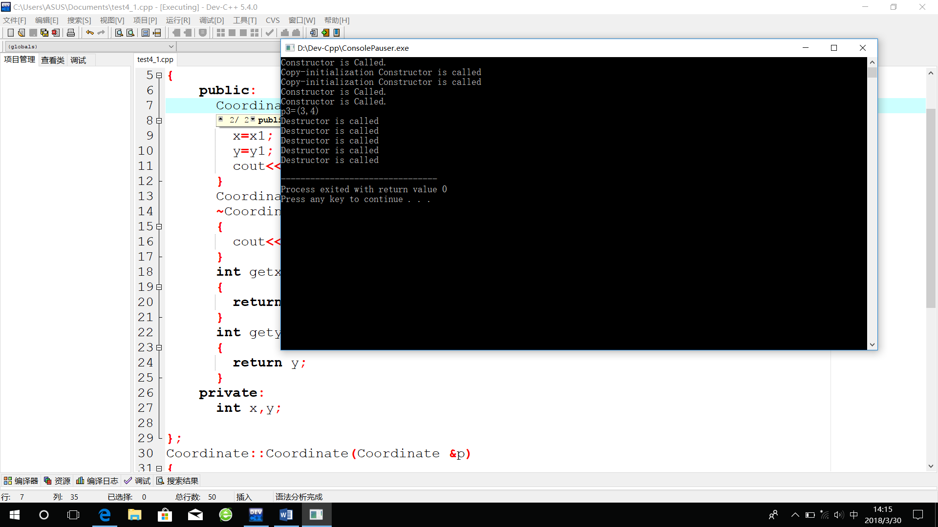
2.
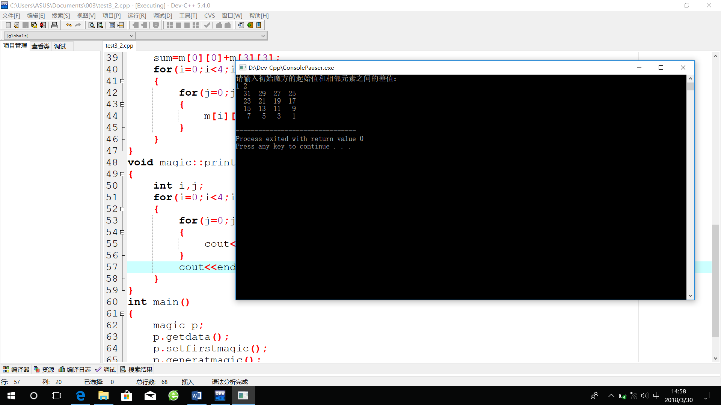
3.
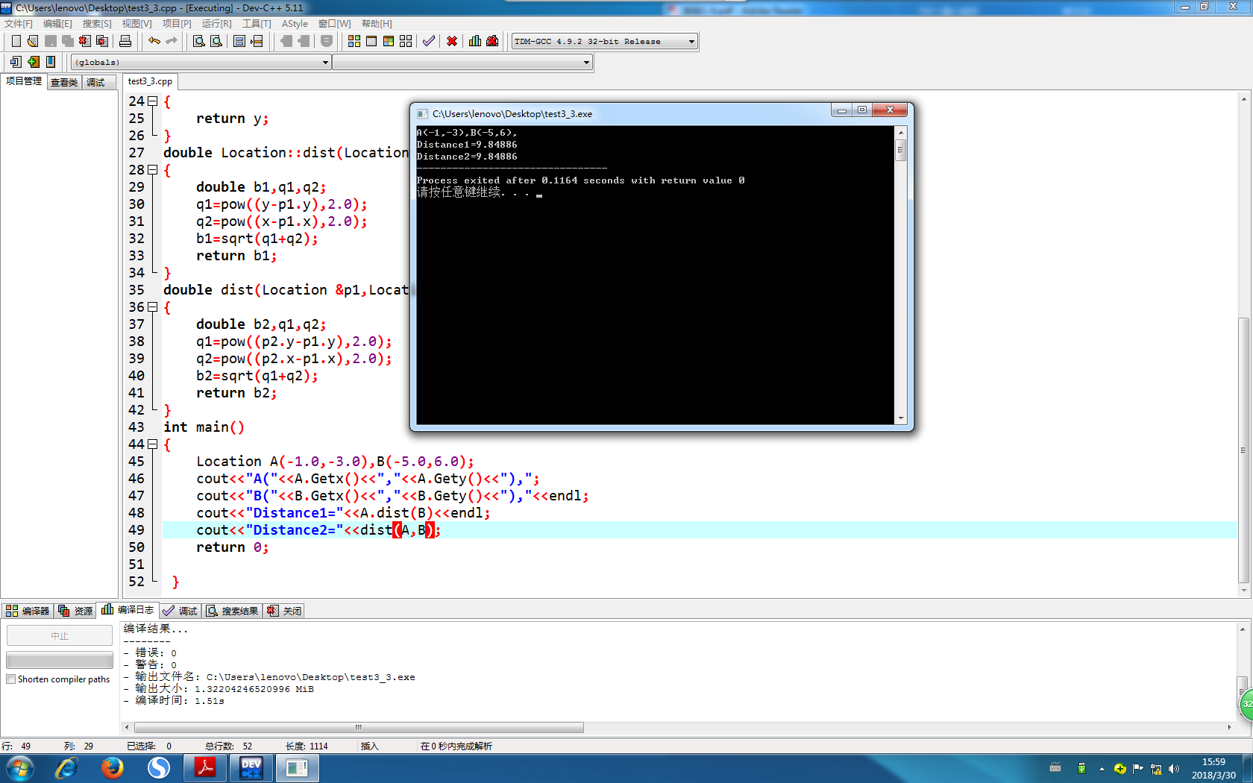
4.
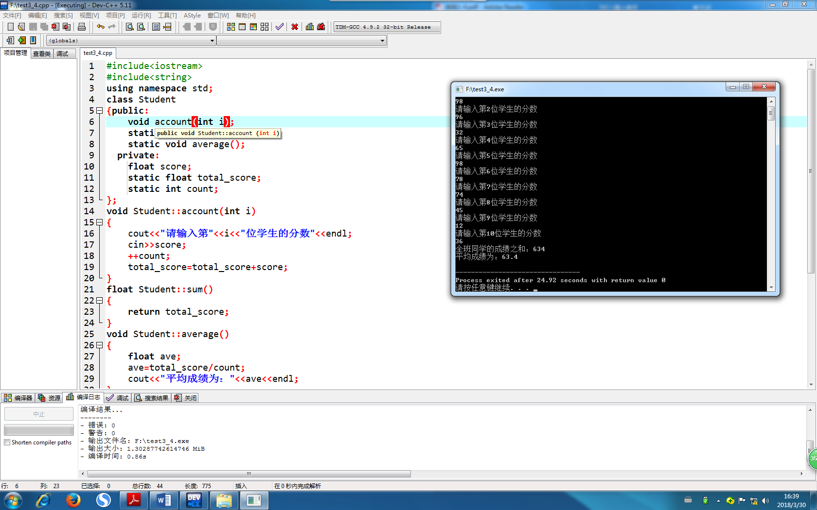
5.
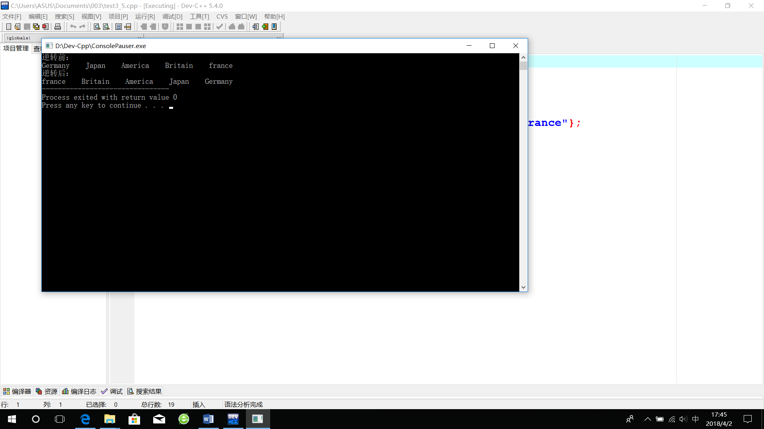
五.实验体会
- 创建不同的对象时会调用不同的构造函数，如第一题中构造函数有两个形参，但是定义对象时只提供一个甚至不提供实参，这时可以在构造函数声明时给形参赋初值。
- 如果实验结果需要输出矩阵或者对实验结果整齐度要求较高的话，可以用操纵运算子iomanip和操作符setw控制数据间隔。

